Консультация для родителей «Лето. Безопасность в летнее время»
Сейчас идет долгожданная летняя пора, когда все стремятся за новыми незабываемыми впечатлениями на отдых на дачу, на море или просто в богатый дарами летний лес и на тёплую речку с песчаным берегом. Наслаждайтесь каждым мгновением беззаботного отдыха!
Лето – это подходящее время для развития и воспитания детей, и важно не упустить те возможности, которое оно предоставляет. Разнообразная деятельность и новые впечатления ждут ребёнка и в родном городе, и за его чертой, и в зарубежных поездках. Для того, чтобы Ваш совместный отдых с детьми стал не только незабываемым, но и интересным и оставил в памяти детей яркий след, положительные эмоции от общения с Вами и с природой, научите их наблюдать за окружающим миром, фантазировать, развивайте их творческие способности.
По возможности, продолжайте соблюдать режим дня: подъем, завтрак, обед, сон дневной, ужин, отход ко сну, гигиенические процедуры проводить в одно и то же время.
Продолжайте закреплять у ребенка навыки самообслуживания. Старайтесь, чтобы он самостоятельно выполнял все действия по уходу за собой.
Если Вы все-таки решили уделить время развивающим занятиям с ребенком, используйте игры различной направленности. Старайтесь поддерживать интерес к обучению через игру, не переутомляя своих детей.
Желательно использовать в играх-занятиях подручный материал (игрушки, предметы быта, предметы художественной деятельности, одежду и т.д.). Такой подход будет поддерживать интерес к занятиям и всегда будет разнообразен в использовании.
Продолжайте расширять словарный запас. Разучивайте стихи, песни, потешки. Обсуждайте с детьми все что видели, слышали, читали, смотрели, делали. Помогите детям усвоить, когда наступает лето, его признаки; названия и очередность летних месяцев, забавы детей летом.
На летних прогулках обращайте внимание ребенка на то, какое все вокруг яркое; рассказывайте ребенку, какие бывают цветы и растения; покажите ему летние ягоды и фрукты; спрашивайте у ребенка, какого цвета и формы эта ягода, этот фрукт.
Не забывайте про летние эксперименты и исследования. Наблюдайте за созвездиями на ночном небе, выращиванием овощей на даче или цветов на клумбе, измеряйте и сравнивайте тени взрослого и ребёнка, учите находить юг и север в лесу и т. д.
Закрепляйте новые впечатления в рисунках, коллажах, аппликациях, поделках. Любая деятельность, совместная и самостоятельная развивает и воображение, и мышление, и память, и речь, и внимание.
И тогда к началу нового учебного года Ваш ребенок придет в детский сад не только подросшим и загорелым, но и самостоятельным и эрудированным!
Как обезопасить своего ребенка от опасности на прогулке летом?
Уважаемые родители, ниже даны рекомендации для вас по обеспечению безопасности прогулки на свежем воздухе.
1. Систематически проводите беседы, разъяснения с детьми на темы: «Лазание на деревья», «Опасность дорог», «Раны и ссадины», «Почему нельзя уходить далеко от дома?», «Воровство детей», «Плавать и утонуть», «Опасность пожара», «Ядовитые грибы», «Ядовитые травы», «Признаки отравления», «Тепловой удар. Что это?», «Укус насекомых».
2. Подберите соответствующую литературу с красочными иллюстрациями на данную тематику. Позвольте ребенку посмотреть картинки самостоятельно и сделать соответствующие выводы. Дополните его выводы своим личным примером из своего личного опыта, из опыта своих близких.
3. Организуйте совместные прогулки с ребенком к водоему, на луг с множеством растений, среди которых есть ядовитые. Расскажите об особенностях и лекарственных и ядовитых растений. Покажите насекомых, безобидных и опасных, расскажите, в чем заключается опасность. Подведите к водоему, расскажите о том, что купаться нужно только под присмотром взрослых и о правилах поведения и игры в воде.
4. Отправляйте на прогулку только в светлом головном уборе, сшитом только из натуральных тканей. Организуйте пребывание ребенка на свежем воздухе в утреннее и вечернее время, когда солнечная активность снижена. Чередуйте отдых на улице и в помещении. Следите за тем, чтобы в жару ребенок употреблял как можно больше жидкости, лучше всего чистой воды. Внимательно отнеситесь к выбору одежды, что избежать перегрева.
5. При совместных семейных походах приобщайте к «правильному отношению» к костру. Рассказывайте и показывайте, как правильно разводить и затушить за собой костер. Объясните, что костер разводится только взрослыми в специально отведенных и разрешенных для этого местах.
6. Учите быть внимательным на дороге, переходить дорогу только по пешеходному переходу и только после того, как убедишься в отсутствии приближающегося транспорта.
7.Учите осторожности, чтобы избежать травмы тела.
8. Подберите соответствующие познавательные мультфильмы, фильмы, просмотр которых и беседы помогут научить внимательности и осторожности.
9. Постарайтесь стать и быть самым близким и дорогим другом своему ребенку, чтобы все свои самые сокровенные страхи, опасения и мечты, он доверял Вам в первую очередь!

Экспериментирование с детьми в летнее время

Я хочу предложить вашему вниманию ряд опытов, которые можно провести с детьми дошкольного возраста на прогулке или дома. Чем полезно детское экспериментирование? Поисково-познавательная деятельность открывает для ребенка новый мир, полный загадок и чудес. У детей углубляются знания о природе – живой и неживой, они расширяют свой кругозор, учатся размышлять, наблюдать, анализировать и делать выводы. У детей появляется контакт с предметами, что позволяет понять их качества и свойства. И, конечно, детское экспериментирование позволяет ребятам чувствовать, что они самостоятельно открыли какое-то явление, и это влияет на их самооценку. Описанные опыты можно проводить с детьми 3 – 7 лет, поэтому будет интересно не только нашим подготовишкам, но и их младшим братишкам и сестренкам.
Опыт№1 воздух и вода - «Чем пахнет вода?»
Цель: Выяснить имеет ли запах вода.
Перед началом опыта задайте вопрос: «Чем пахнет вода?» Дайте детям три стакана из предыдущих опытов (чистую, с солью, с сахаром). Предложите понюхать. Затем капните в один из них (дети не должны это видеть — пусть закроют глаза), например, раствор валерианы. Пусть понюхают. Что же это значит? Скажите ребенку, что вода начинает пахнуть теми веществами, которые в нее положены, например яблоком или смородиной в компоте, мясом в бульоне.
Опыт №2 с водой - «Какую форму примет вода?»
Цель: Закреплять у детей свойства воды (принимает форму, не имеет запаха, вкуса, цвета).
Вода не имеет формы и принимает форму того сосуда, в который она налита. Пусть дети нальют ее в емкость разной формы и разного размера. Вспомните с детьми, где и как разливаются лужи.
Опыт №3 с песком. «Песочные часы».
Цель: закреплять с детьми свойства песка.
Возьмите две одинаковые пластиковые бутылки. Склейте крышки плоскими сторонами скотчем. Середину обеих пробок пробейте тонким гвоздем, чтобы получилось небольшое сквозное отверстие. Я делаю это так: беру гвоздь плоскогубцами, нагреваю его и расплавляю нужное отверстие быстро и ровно. Затем насыпьте в бутылку сухого, лучше просеянного песка. Соедините бутылки пробками. Часы готовы. Осталось только по наручным часам определить, за какое время пересыплется песок из одной бутылки в другую. Добавьте или отсыпьте песок в таком количестве, чтобы часы показывали удобное для вас время: 5 минут или 15. Такие часы очень могут вам помочь, когда вы «торгуетесь» со своим ребенком: сколько времени читать на ночь или сколько минуток можно еще поиграть.
Опыт №4 с песком «Своды и тоннели».
Склейте из тонкой бумаги трубочку, чуть большую по диаметру, чем карандаш. Вставьте в нее карандаш. Затем осторожно засыпь те трубочку с карандашом так, чтобы концы трубочки выступили наружу. Вытащите карандаш — и увидите, что трубочка осталась несмятой. Песчинки образуют предохранительные своды. Насекомые, попавшие в песок, выбираются из-под толстого слоя целыми и невредимыми.
Опыт№5 с водой. «Замерзшая вода».
Цель: выявить, что лед — твердое вещество, плавает, тает, состоит из воды.
Материалы: кусочки льда, холодная вода, тарелочки, картинка с изображением айсберга. Описание. Перед детьми — миска с водой. Они обсуждают, какая вода, какой она формы. Вода меняет форму, потому что она жидкость. Может ли вода быть твердой? Что произойдет с водой, если ее сильно охладить? (Вода превратится в лед.) Рассматривают кусочки льда. Чем лед отличается от воды? Можно ли лед лить, как воду? Дети пробуют это сделать. Какой формы лед? Лед сохраняет форму. Все, что сохраняет свою форму, как лед, называется твердым веществом. Плавает ли лед? Воспитатель кладет кусок льда в миску, и дети наблюдают. Какая часть льда плавает? (Верхняя.) В холодных морях плавают огромные глыбы льда. Они называются айсбергами (показ картинки). Над поверхностью видна только верхушка айсберга. И если капитан корабля не заметит и наткнется на подводную часть айсберга, то корабль может утонуть. Воспитатель обращает внимание детей на лед, который лежал в тарелке. Что произошло? Почему лед растаял? (В комнате тепло.) Во что превратился лед? Из чего состоит лед?
Опыт№6 с воздухом. «Воздух сжимается».
Цель. Продолжать знакомить детей со свойствами воздуха. Материалы. Пластмассовая бутылка, не надутый шарик, холодильник, миска с горячей водой.
Процесс. Поставьте открытую пластмассовую бутылку в холодильник. Когда она достаточно охладится, наденьте на ее горлышко не надутый шарик. Затем поставьте бутылку в миску с горячей водой. Понаблюдайте за тем, как шарик сам станет надуваться. Это происходит потому, что воздух при нагревании расширяется. Теперь опять поставьте бутылку в холодильник. Шарик при этом спустится, так как воздух при охлаждении сжимается.
Итог. При нагревании воздух расширяется, а при охлаждении – сжимается.
Опыт №13 с хлебом. «Заплесневелый хлеб».
Цель: Установить, что для роста мельчайших живых организмов (грибков) нужны определенные условия.
Материалы и оборудование: Полиэтиленовый пакет, ломтики хлеба, пипетка, лупа.
Ход: Дети знают, что хлеб может портиться — на нем начинают расти мельчайшие организмы (плесневые грибки). Составляют алгоритм опыта, помещают хлеб в разные условия:
а) в теплое темное место, в полиэтиленовый пакет;
б) в холодное место;
в) в теплое сухое место, без полиэтиленового пакета.
Проводят наблюдения в течение нескольких дней, рассматривают результаты через лупу, зарисовывают (во влажных теплых условиях — первый вариант — появилась плесень; в сухих или холодных условиях плесень не образуется). Дети рассказывают, как люди научились дома сохранять хлебопродукты (хранят в холодильнике, сушат из хлеба сухари).
Опыты№7 с растениями «Есть ли у растений органы дыхания?»
Цель. Определить, что все части растения участвуют в дыхании.
Материалы. Прозрачная емкость с водой, лист на длинном черешке или стебельке, трубочка для коктейля, лупа.
Процесс. Взрослый предлагает узнать, проходит ли воздух через листья внутрь растения. Высказываются предположения о том, как обнаружить воздух: дети рассматривают срез стебля через лупу (есть отверстия, погружают стебель в воду (наблюдают выделение пузырьков из стебля). Взрослый с детьми проводит опыт «Сквозь лист» в следующей последовательности: а) наливают в бутылку воды, оставив ее не заполненной на 2-3 см; б) вставляют лист в бутылку так, чтобы кончик стебля погрузился в воду; плотно замазывают пластилином отверстие бутылки, как пробкой; в) здесь же проделывают отверстия для соломинки и вставляют ее так, чтобы кончик не достал до воды, закрепляют соломинку пластилином; г) встав перед зеркалом, отсасывают из бутылки воздух. Из погруженного в воду конца стебля начинают выходить пузырьки воздуха.
Итоги. Воздух через лист проходит в стебель, так как видно выделение пузырьков воздуха в воду.
Опыты№8 с растениями. «Что нужно для питания растения?»
Цель. Установить, как растение ищет свет.
Материалы. Комнатные растения с твердыми листьями (фикус, сансевьера), лейкопластырь.
Процесс. Взрослый предлагает детям письмо-загадку: что будет, если на часть листа не будет падать свет (часть листа будет светлее). Предположения детей проверяются опытом; часть листа заклеивают пластырем, растение ставят к источнику света на неделю. Через неделю пластырь снимают.
Итоги. Без света питание растений не образуется.
Опыт №9 с водой. «Дождевые облака».
Дети будут в восторге от этой простой забавы, объясняющей им, как идет дождь (схематично, конечно): сначала вода накапливается в облаках, а потом проливается на землю. Этот "опыт" можно провести и на уроке природоведения, и в детском саду в старшей группе и дома с детьми всех возрастов - он зачаровывает всех, и дети просят повторить его снова и снова. Так что, запаситесь пеной для бритья.
В банку налейте воды примерно на 2/3. Выдавите пену прямо поверх воды, чтобы она стала похожа на кучевое облако. Теперь пипеткой на пену накапайте (а лучше доверьте это ребенку) окрашенную воду. И теперь осталось только наблюдать, как цветная вода пройдет сквозь облако и продолжит свое путешествие ко дну банки.
Опыты№10 с жидкостями. «Извергающийся вулкан»
Необходимый инвентарь:
Вулкан:
- Конус слепить из пластилина (можно взять уже однажды использовавшийся пластилин)
- Сода, 2 ст. ложки.
Лава:
1. Уксус 1/3 стакана
2. Красная краска, капля
3. Капелька жидкого моющего средства, чтобы вулкан лучше пенился;
Опыт проводится на подносе. Могут проводить сами дети, под руководством педагога. Сначала в конус засыпается сода, а затем заливается лава, только очень аккуратно.

Дидактические игры
1.«Природа и человек».
Цель: систематизировать знания детей о том, что создано человеком, а что дает человеку природа.
Задачи: Закрепить с детьми, что создано природой и человеком. Развивать внимание, память, речь и логическое мышление. Воспитывать любовь к природе.
Ход игры. «Что сделано человеком?» – спрашивает воспитатель и передает одному из играющих какой-либо предмет (или бросает мяч). Ребенок отвечает и передает мяч или предмет рядом стоящему ребенку, и так по всему кругу. После завершения круга воспитатель задает новый вопрос: «Что создано природой?» Игра повторяется по новому кругу; ребенок, не сумевший ответить, выходит за круг и пропускает его, если же придумает и назовет слово, то снова принимается в игру.
2. «Наоборот».
Цель: развивать у детей сообразительность, быстроту мышления.
Задачи: Учить детей использовать в речи антонимы. Развивать внимание, память, речь и логическое мышление. Воспитывать интерес к дидактической игре.
Ход игры. Воспитатель называет слово, а дети должны назвать противоположное. (Далеко – близко, верхний – нижний и т. д.)
3. «Назови слово с нужным звуком».
Цель: развивать у детей фонематический слух, быстроту мышления.
Задачи: Учить детей находить слова с нужным звуком. Развивать слуховое внимание, память, речь и логическое мышление. Воспитывать интерес к дидактической игре.
Ход игры. Воспитатель говорит: «Придумайте (растения, птиц, зверей и т.д.), название которых начинается со звука «А», «К»,…».
4.«Назови три предмета».
Цель: упражнять детей в классификации предметов.
Задачи: Учить детей классифицировать предметы. Развивать внимание, память, речь и логическое мышление. Воспитывать интерес к дидактической игре.
Ход игры. Какие предметы можно назвать одним словом: цветы, птицы и т. д.
«Цветы!» – произносит педагог и после небольшой паузы бросает мяч ребенку. Тот отвечает: «Ромашка, роза, василек».
5.«Добавь слог».
Цель: развивать фонематический слух, быстроту мышления.
Задачи: Учить детей делить слова на слоги. Развивать слуховое внимание, память, речь и логическое мышление. Воспитывать интерес к дидактической игре.
Ход игры. Воспитатель называет один слог и бросает мяч. Поймавший его должен дополнить, чтобы получилось слово, например: ма – ма, кни – га. Дополнивший слово бросает мяч воспитателю.
6.«Скажи по-другому».
Цель: учить детей подбирать синоним – слово, близкое по значению.
Задачи: Учить детей находить слова подходящие по смыслу. Развивать внимание, память, речь и логическое мышление. Воспитывать интерес к дидактической игре.
Ход игры. Воспитатель говорит, что в этой игре дети должны будут вспомнить слова, похожие по смыслу на то слово, которое он назовет.
7.«Найди листок, как на дереве».
Цель: учить классифицировать растения по определенному признаку.
Задачи: Учить детей распознавать растения по признакам. Развивать внимание, память, речь и логическое мышление. Воспитывать бережное отношение к природе.
Ход игры. Воспитатель делит группу детей на несколько подгрупп. Каждой предлагает хорошо рассмотреть листья на одном из деревьев, а потом найти такие же на земле. Педагог говорит: «Давайте посмотрим, какая команда быстрее найдет нужные листья». Дети начинают поиски. Члены каждой команды, выполнив задание, собираются около дерева, листья которого они искали.
Выигрывает та команда, которая соберется возле дерева первой, или та, которая соберет больше листьев.
8.«Закончи предложение».
Цели: учить понимать причинные связи между явлениями; упражнять в правильном выборе слов.
Задачи: Учить детей составлять предложения. Развивать внимание, память, связную речь и логическое мышление. Воспитывать интерес к дидактической игре.
Ход игры. Воспитатель начинает предложение: «Я надела теплую шубу, потому что…», «Дети надели панамы потому что…», «Идет сильный снег потому, что наступила…»
9.«Не ошибись».
Цели: развивать быстроту мышления; закрепить знания детей о том, что они делают в разное время суток.
Задачи: Учить детей подбирать действия по частям суток. Развивать внимание, память, речь и логическое мышление. Воспитывать интерес к дидактической игре.
Ход игры. Воспитатель называет разные части суток или действия детей. А дети должны ответить одним словом: «Завтракаем», «Умываемся», назвать, когда это бывает.
10.«Летает – не летает».
Цель: развивать слуховое внимание.
Задачи: Учить детей распознавать летающие и не летающие предметы. Развивать внимание, память, речь и логическое мышление. Воспитывать бережное отношение к птицам.
Ход игры. Воспитатель говорит детям: «Если я назову предмет, который летает, вы поднимаете руку или ловите мяч. Вам нужно быть внимательными, потому что я буду поднимать руки и тогда, когда предмет летает, и тогда, когда он не летает. Кто ошибется, заплатит фишкой».

Цветочная композиция с божьими коровками — мастер-класс
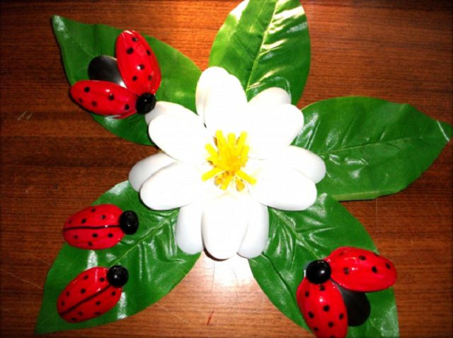
Нам понадобятся: пластиковые ложки, желтые трубочки для коктейлей, компакт-диск, самоклеящаяся бумага, листья от искусственных растений, ножницы, акриловые краски, клеевой пистолет.
Шаг первый. Берем для создания божьих коровок и цветка нужное нам количество пластиковых ложек и отрезаем у них ручки. Раскрашиваем 8 ложек красными и 4 ложки черными красками. Красные детали будут крылышками, а черные — тельцем божьей коровки. В качестве головы для насекомого можно использовать черную пуговицу на ножке. Часть ложек остаются белыми — это лепестки цветка.
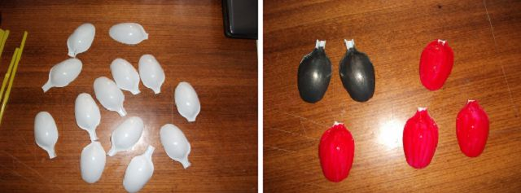
Шаг второй. Обклеиваем диск с двух сторон самоклеящейся бумагой и обрезаем ее по кругу. После того как покрашенные крылышки для божьих коровок высохнут, берем черные краски и рисуем на них точки.
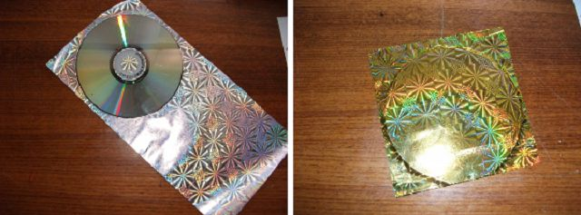
Шаг третий. С помощью горячего клея собираем из деталей божьих коровок таким образом, чтобы две из них были со сложенными крыльями, а другие две — с распахнутыми. Начинаем создавать композицию. Приклеиваем на диск искусственные листья, а поверх них формируем из белых ложек цветок, прикрепляя детали рядами. В центр цветка приклеиваем тычинки из трубочек, нарезанных длиной в 1,5-2 см.
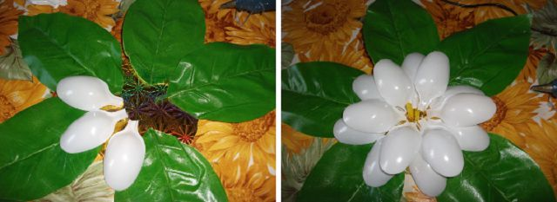
Напоследок прикрепляем божьих коровок — наша летняя композиция готова!
